Ultraljud hjärta basalt, vuxen - Metodbeskrivning
Innehåll
Inledning 2
Förändringar sedan föregående version. 2
Indikationer 2
Kontraindikationer 2
Utrustning 2
Förbrukningsmaterial 3
Funktionskontroll/kalibrering 3
Förberedelser 3
Information till patient 3
Information till vårdavdelning 3
Undersökningsprocedur 3
Sammanställning och analys av undersökningsmaterial 15
Utvärdering av vänster kammares systoliska funktion: 16
Utvärdering av vänster kammares regionala rörlighet görs enligt: 17
Referensvärden 18
Vänster kammare: mått, ejektionsfraktion (EF), global longitudinell strain (GLS) 18
Vänster kammares diastoliska funktion 19
Vänster förmak 20
Höger kammare funktion 21
Referensvärden/riktlinjer för övrig patologi 22
Utlåtande 23
Felkällor 23
Rengöring 23
Referenser 24
Bilagor 26
UKG – körkort steg 1 Biomedicinsk analytiker alternativt ST-läkare 26
UKG – körkort steg 1.5 Biomedicinsk analytiker alternativt ST-läkare 27

Inledning
Denna metodbeskrivning gäller i NU-sjukvården för basalt Ultraljud hjärta, vuxna. Benämningar/förkortningar som förekommer för denna undersökning är till exempel Ekokardiografi, EKO, Ultrakardiogram, UKG, Transtorakalt ekokardiografi, TTE.

Förändringar sedan föregående version.
Under körschemat (bild 21,22) Sparas riktad vänster förmaksloop med 2 RR för möjlighet till mätning av förmaksstrain.
Under bedömning av vänster kammares diastoliska funktion, egna tillägg till Equalis flödesschema.
Under bilaga mindre justering av text och uppdaterade protokoll.

Indikationer
- Misstänkt eller säkerställd hjärtsvikt
- Misstänkt eller säkerställd ischemisk hjärtsjukdom
- Misstänkt eller säkerställt klaffel/klaffkontroller
- Misstänkt eller säkerställt medfött hjärtfel
- Arytmier
- Peri-/ myokardit
- Postoperativ perikardvätska
- Endokardit
- Kardiomyopati
- Embolikälla
- Pulmonell hypertension
- Med mera

Kontraindikationer
Inga kontraindikationer.

Utrustning
- UKG-apparat: GE Vivid E95, S70
- Prob: Vivid E95, S70: M5Sc, 6 S, 12 S, 4V
- EKG-kabel
- Ultraljudsbrits, höj- och sänkbar med löstagbar lucka i bröstnivå

Samtliga manualer tillhörande ultraljudsmaskinen förvaras på ultraljudsrummen.

Förbrukningsmaterial
- Gel Ultrasonic
- Cellstoff
- EKG-elektroder
- Undersökningsprotokoll: Protokoll Ultraljud hjärta

Funktionskontroll/kalibrering
- Serviceavtal med GE och Philips
- Vid akut haveri kontakta MT

Förberedelser

Information till patient
Patientinformation – Ultraljudsundersökning hjärta

Information till vårdavdelning
Remittentinformation – Ultraljud av hjärtat

Undersökningsprocedur
- Innan undersökningen startas läs remisstext och eventuellt tidigare undersökningssvar. Tänk igenom vad för särskild normalitet och/eller typ av patologi du ska vara uppmärksam på eller förvänta dig vid aktuell undersökning.
- Kontrollera patientens identitet enligt rutin BFM.
- Fyll i aktuella uppgifter i patientadministrativa systemet enligt dokument ”Patientadministrativt system”.
- Aktivera rätt patient ID via Worklist i ultraljudsmaskinen och skriv in patientens egen uppgift om längd och vikt under patientfliken.

- Koppla tre EKG-elektroder på patienten (röd och gul elektrod sätts höger axel-mage samt grön valfri placering) och kontrollera att du har bra EKG-signal. Vid behov flytta elektroder eller byt EKG-avledning. Patienten intar vänster sidoläge. Justera britshöjd och ultraljudsmaskin för rätt arbetsställning. Respirationskurva aktiveras vid behov senare (vid perikardvätska alternativt misstänkt konstriktion?)

- Grundtanken är att den loop/bild som lagras ska vara representativ för hur undersökaren uppfattar den aktuella del av hjärtat/funktion som undersöks. Själva undersökningen innefattar alltså mer än bildlagringen, nedan följer en kort beskrivning.

- Projektioner: Parasternal långaxel (PLAX), parasternal kortaxel (SAX), apikal 4, 2, 3 rums vy, subcostal vy och eventuellt jugulum:
Säkerställ först att det är bästa prob-position genom att flytta prob till andra positioner och prova olika vinklingar. Eventuellt ändra kroppsläge på patienten.
Observera normalitet/eventuell patologi (perikardvätska, pleuravätska, högerkammarstorlek/-rörlighet, vänsterkammarstorlek, väggtjocklek, lokaliserad väggrörlighetstörning, klaffmorfologi/rörlighet, vänster förmaksstorlek, eventuellt klaffläckage (lägg på färgdoppler och titta) med mera).
När du har din uppfattning klar (eller under tiden) lagra loop/bild och kontrollera att du är nöjd med det som lagrats.
- Position/2D/mätningar:
Säkerställ att det är bästa prob-position genom att flytta proben, och prova olika vinklingar, framför allt vid apikal vy kan eventuell andhållning hjälpa om det är svårt att få tydligt endokard. Bildoptimering sker framför allt via frekvens, gain/TGC och fabriksspecifika snabbknappar (hänvisas till separata manualer).
2D-mätning i PLAX av vänster kammare och LVOT görs med innermått. Aorta ascendens enligt principen leading edge to leading edge. Aorta ascendens kan oftast visualiseras bättre högt parasternalt och ibland parasternalt i högerläge. Vid apikal projektion sträva efter prob över sanna apex. I normalfallet ses vänsterkammaren då apexbildande i 4K-bild och utan apikal förkortning i systole och vid rotation till 2K-vy ligger apex fortsatt kvar centralt i bild. För storlek (indexerad volym) av vänster förmak mäts yta från 4- och 2-kammarprojektion med optimering av förmak och utan förkortning, oftast krävs riktad 4K-bild. Förmaksytan mäts i slutsystole innan mitraklaffen öppnar. Starta vid mitralringens infästning och följ förmakytan utan att gå ut i lungvener. Vänsterkammarvolymer med Simpson biplane kräver god visualisering av endokardiet och att sanna apex är visualiserat. Undvik apikal förkortning. För visualisering av vänsterkammarlumen/vägg kan det ibland vara aktuellt med tillägg av ultraljudskontrast, se Kontrast vid UKG
Säkra dina mätningar, dels genom kontrollmätning och dels genom att scrolla/spela loop. Bedöm även om din mätning ger samma intryck från andra vyer.

- Färgdoppler:
Gain justeras vid behov, optimalt i nivå strax under ”brusnivå”. Sektor justeras till rätt position och anpassad storlek (ju mindre desto högre frame rate). Grundinställning är centrerad baslinje och högsta skala, ändring av detta görs inte på översiktsbilder för färgutbredning utan bara vid behov på inzoomad bild (för mätning av V contracta/PISA-radie). Lägg på färgdoppler och titta efter klaffläckage från alla projektioner, vinkla för att bedöma färgutbredning och jetriktning. Utnyttja vid behov simultan 2D och färgdopplerbild. Vid misstänkt högersidig förstoring lägg på färgdoppler och titta efter ASD både från PSAX, 4K och subcostalt. Vid blåsljudsfrågeställning, framför allt på yngre patienter, leta även efter VSD i alla projektioner, efter öppenstående ductus arteriosus i truncus pulmonalis vy och eventuell aortacoartation (2D/färg och CW från jugulum).

- Doppler/PW (Pulsed Wave)/CW (Continuous Wave)/TVI/TDI (vävnadsdoppler) och penndoppler:
Optimera Gain, skala, baslinje. Vid PW ibland aktuellt med justering av samplevolym eller baslinjefilter. Var observant på om fler samplenivåer finns (automatisk HPRF). Justera prob-position. Det är optimalt med dopplerstrålen vertikalt och inget/så litet som möjligt vinkelfel. Finjustera för så låg spektralbredd som möjligt. För mätningar av maxgradient (exempel TI, AS) är det alltid viktigt med mätning från flera vyer. Speciellt vid aortastenos är penndoppler från jugulum och I1-2 dx viktigt. Pulmonalis kan ibland visualiseras/dopplerregistreras bättre från modifierad subcostal alternativt modifierad 4-K vy. Vid mätning på dopplerbild ökas svephastighet till 67–100 mm/s. Låt ett RR före vara synligt, helst 3 RR med på bild. Vid behov sparas även bild med låg svephastighet med fler RR.
- I slutet av undersökningen: Gå igenom ditt bildmaterial. Finns allt med? Ta bort bilder/loopar som inte behövs/felaktiga/dubbletter. Tänk igenom dina fynd och ställ de åter i relation till eventuell tidigare undersökning, anamnes, aktuell frågeställning. Gör kompletterande beräkning av VK storlek/volym via Simpson biplane. Volymberäkning är extra viktigt vid ≥ måttlig MI eller AI, förstorad VK eller nedsatt VK-funktion, eventuellt även Strain (GLS) och 3D-volymer (om bildkvalitet/RR är adekvat).

- Bilder/Loopar som lagras vid basundersökning.
Grundlagring är ett RR vid sinusrytm och tre RR vid förmaksflimmer.

1  PLAX  (Vid HCM mät diameter på vänster förmak och ange i svar) | 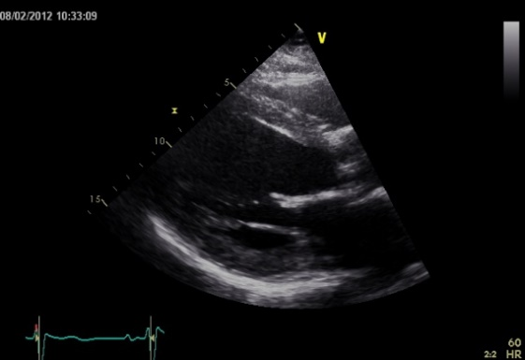
2  VK-mått  2D  Vinkelrätt i mellan papillarmuskel mitralklaff i slutdiastole | 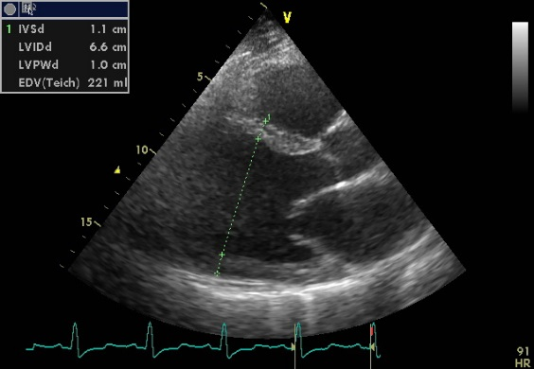
3  M-mode VK  (om acceptabel vinkel) | 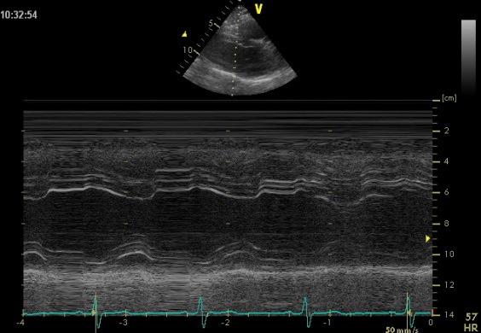
4  Zoom  Mitralisklaff | 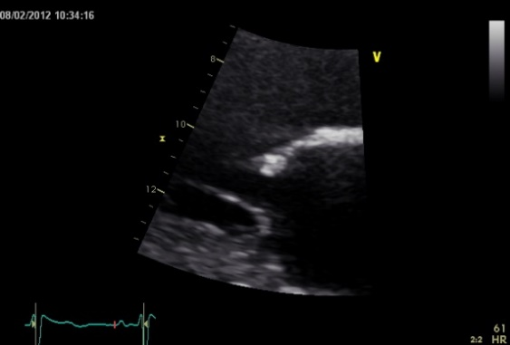

5  Zoom  Aortaklaff/  LVOT/Sinus valsalva | 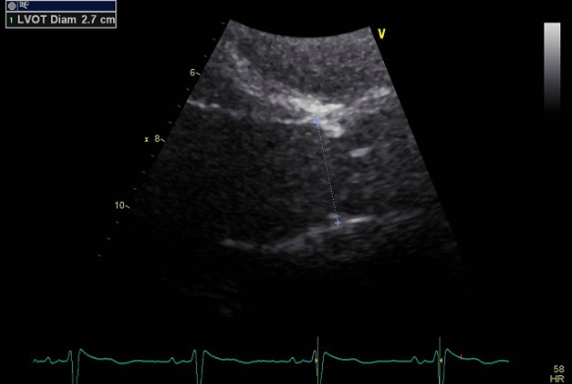
6
Zoom
LVOT-diameter

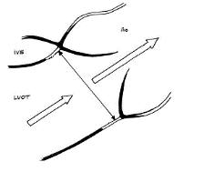
7  Aorta ascendens  Mäts i 2D alternativt M-mode. Om dilatation mät även Sinus valsalva och ST-junction, annars enbart aorta ascendens.  Leading egde to leading edge i slutdiastole, alternativt när bäst synlig i hjärtcykel. | 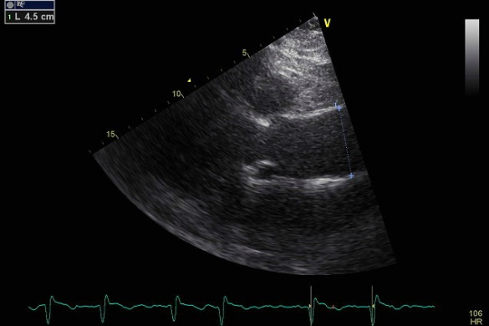
8  SAX i höjd med aortaklaff  (inte zoom) | 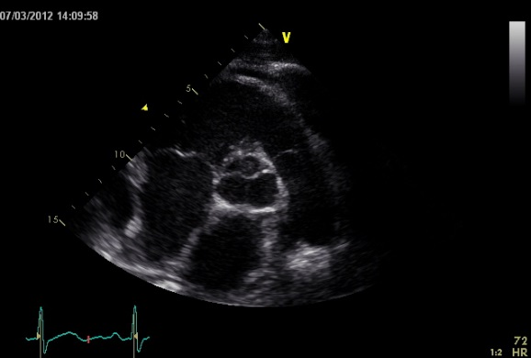

9  Pulmonalis  färgdoppler  Spara även CW-bild med hastighet över tricuspidalis om den är avgränsbar/mätbar | 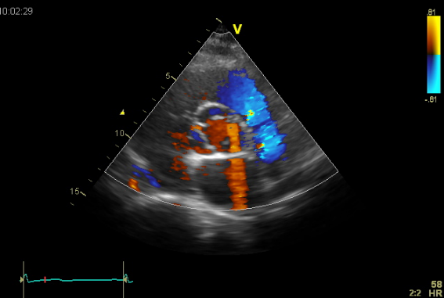
10  RVOT CW  Sträva efter fånga insufficiens även tidigt i diastole. Framåt-hastighet på samma eller separat bild | 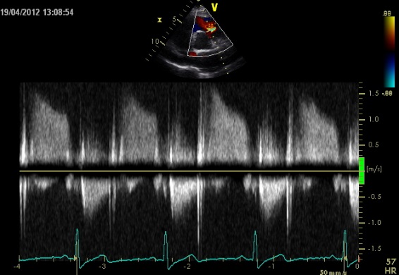
11  RVOT PW  Så litet vinkelfel som möjligt, för möjlighet till mätning av accelerationstid och VTI | 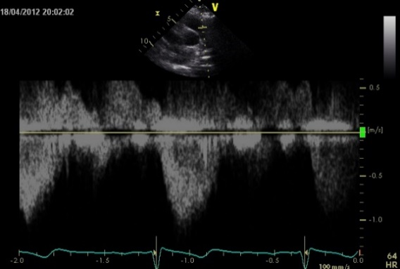
12  SAX i höjd med mitralisklaff  Vid behov justera så att även höger kammare syns. | 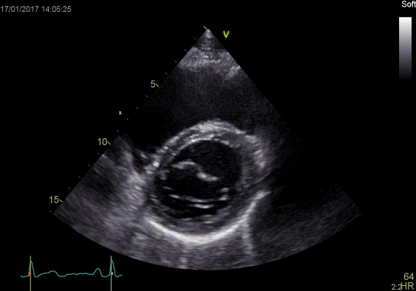
13  SAX i höjd med  papillarmuskler  Vid behov justera så att även höger kammare syns. | 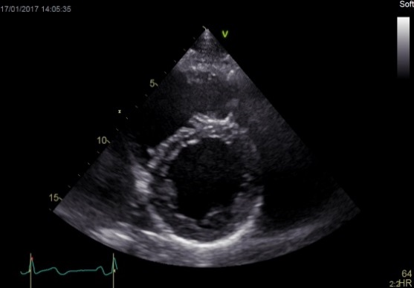

14  SAX apikalt segment  Vid behov justera så att även höger kammare syns. | 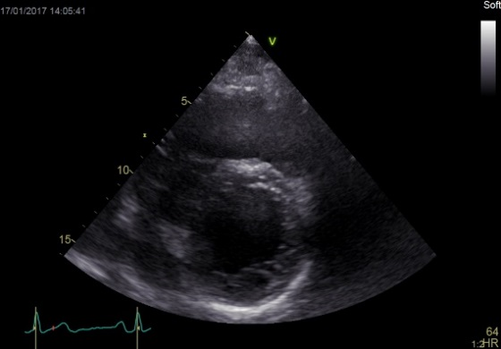
15  4 Kammare  Sanna apex och synligt endokard. Undvik apikal förkortning. | 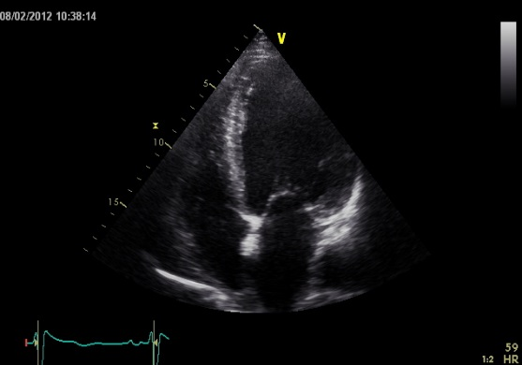
16  2 Kammare  Sanna apex och synligt endokard. Undvik apikal förkortning. | 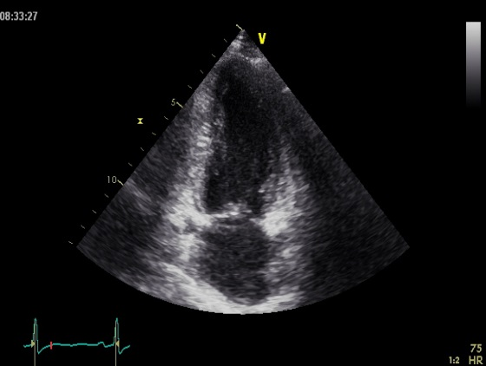
17  3 Kammare  Sanna apex och synligt endokard. Undvik apikal förkortning. | 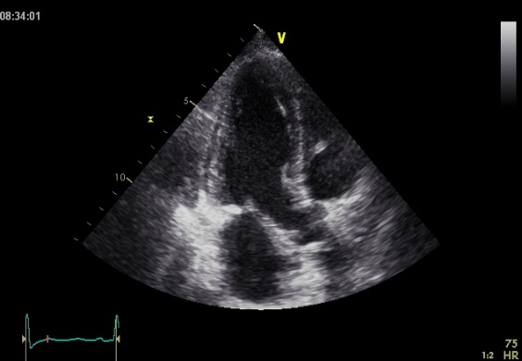
18  B. 18–20 kan avstås om 15–17 är bra.  4 Kammare VK  (Synligt endokard. Undvik förkortning i apex FPS>40/s.) | 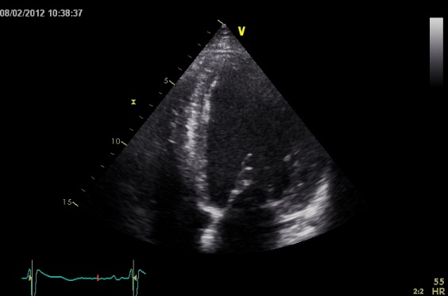
19  2 Kammare VK  (Synligt endokard. Undvik förkortning i apex FPS>40/s.) | 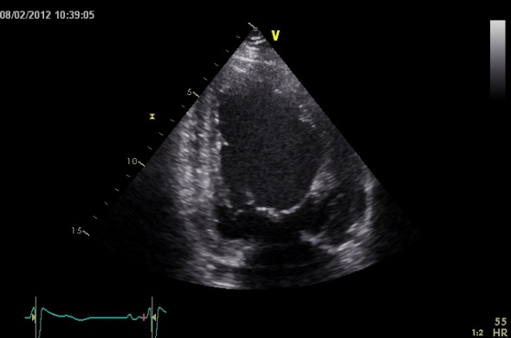
20  3 Kammare VK  (Synligt endokard. Undvik förkortning i apex FPS>40/s.) | 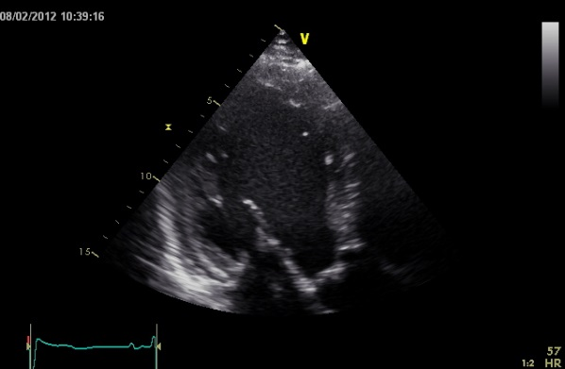
21  4 Kammare  Optimerad projektion för vänster förmak.  Spara en loop med minst 2 RR för möjlighet till strain samt mätning av area (volym) | 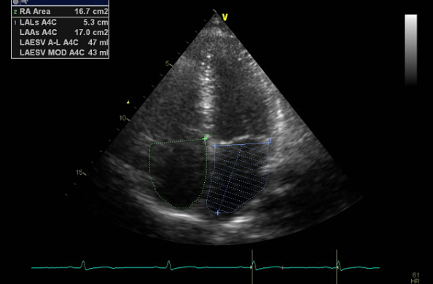
22  2 Kammare Optimerad projektion för förmak.  Spara en loop med minst 2 RR för möjlighet till strain samt mätning av area. Volym beräknas enligt Simpson biplane metod =MOD= Method Of Discs | 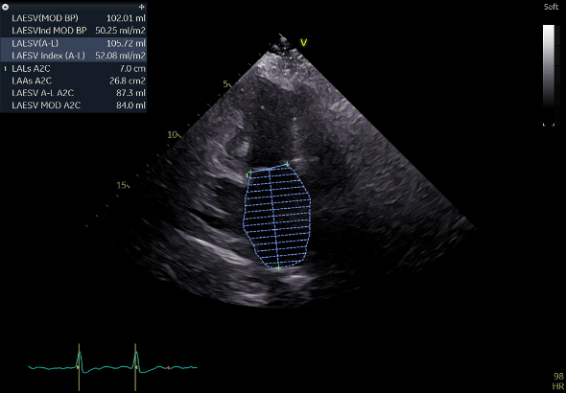
23  4 Kammare  Mitralklaff  Färgdoppler  (Om insuff av betydelse var god se nedan.) | 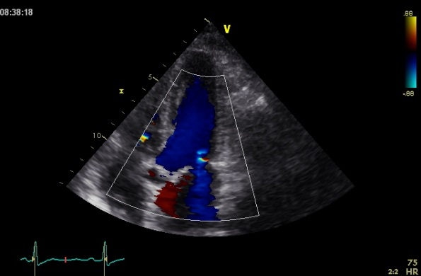

24  Mitraliklaff  CW  Vid stenos/protes  CW med framåt-  hastighet på separat bild med optimerad (minskad) skala och gain. | 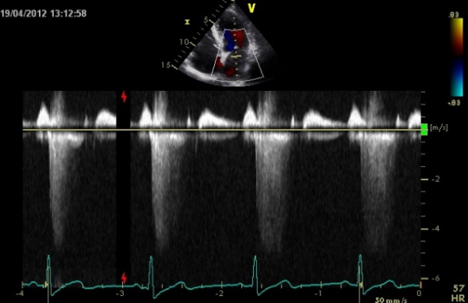
25  4K  E/a kvot  PW  Mellan segel-  Spetsarna. | 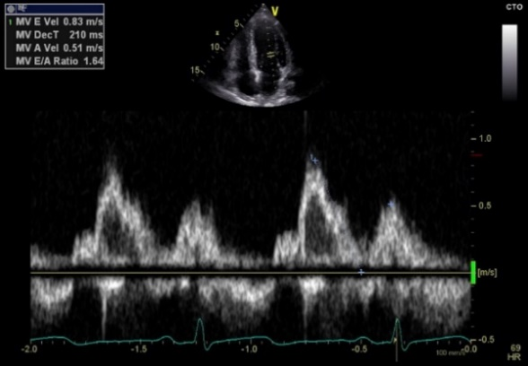
26  4K  lungven  PW  S/D och om möjligt synlig A-våg. | 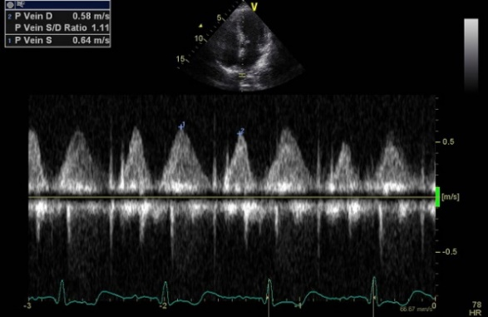
27  4K  TVI/TDI  e´ basalt  septalt | 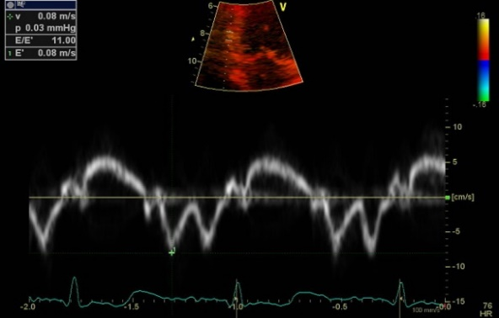
28  4K  TVI/TDI  e´ basalt  lateralt | 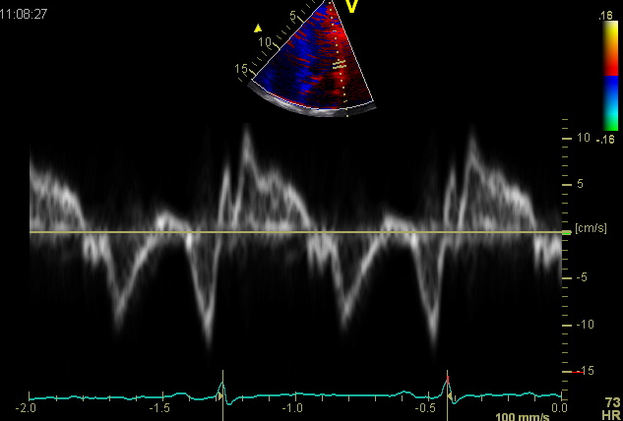

29  Aortaklaff  färgdoppler  (Om insuff var god se nedan.) | 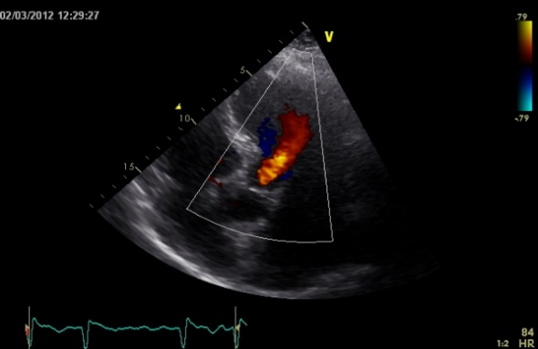
30  Aortaklaff  LVOT VTI  PW  Centralt, precis innan klaff/ accelerationen | 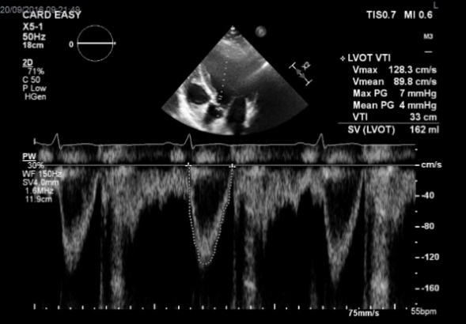
31  Aortaklaff  Max-gradient  CW  Vid insuff > obetydlig. CW Hastighet även i diastole på separat bild | 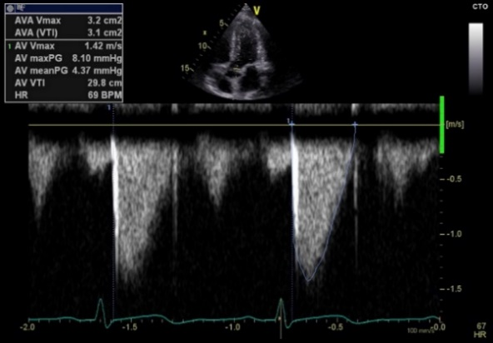
32  4 Kammare  Optimal höger-kammar och förmaksvisualisering.  Mät Area höger förmak. | 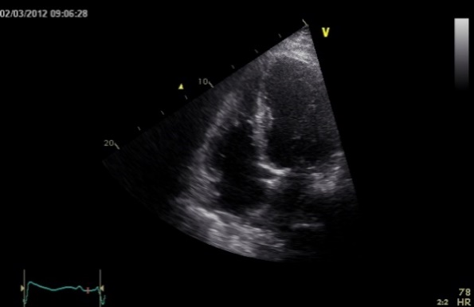

34  4 Kammare  TVI/TDI  S´ basalt fria höger kammarväggen | 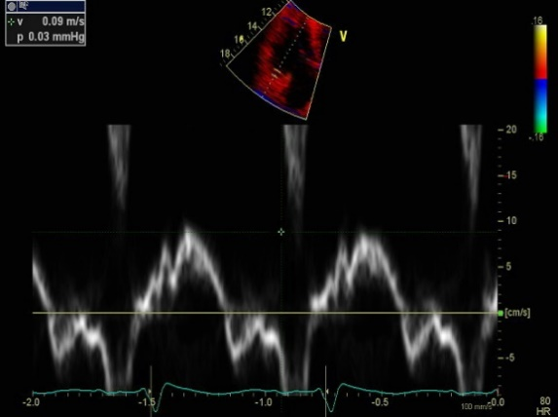
35  4 Kammare  Tricuspidalklaff  Färgdoppler | 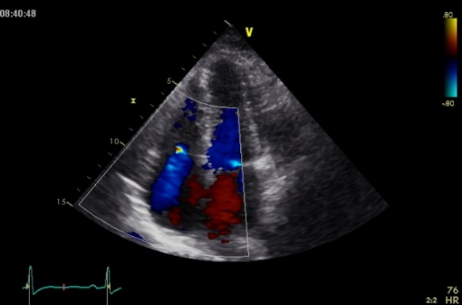
36  Tricuspidalis-insufficiens CW  För Max-gradient,  leta och spara bild även i modifierad (mer anterior) projektion. | 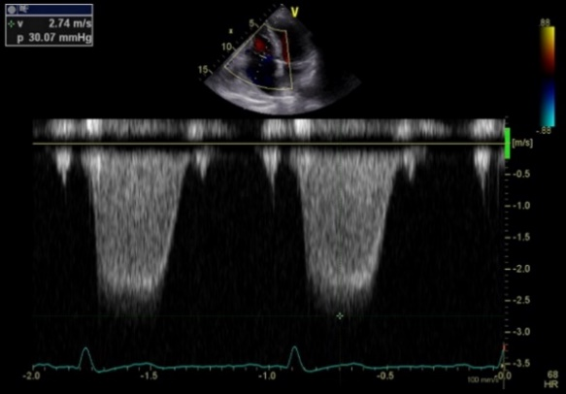
37  Subcostal  4K bild för att se eventuell perikardvätska.  Färgdoppler över förmaksseptum  på en eller två bilder | 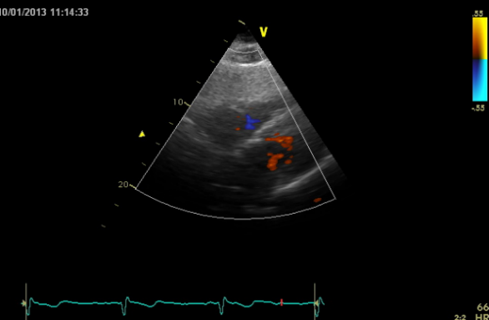
38  V.Cava inf  Tre RR vid sniff, längsaxel. Även kortaxel om osäker reaktion. | 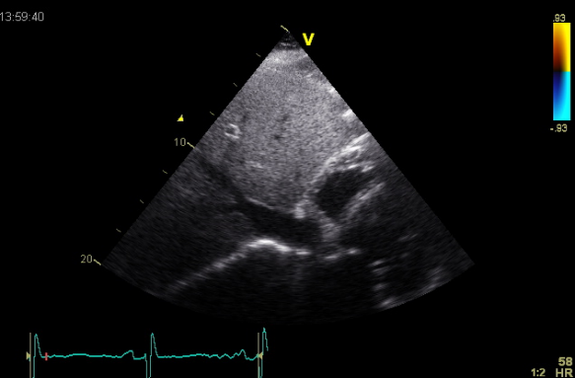
39
V.Cava inf
Max diameter, mäts vid dilatation, cirka en till två cm ut från förmaket.

Grundkomplettering  vid aortainsufficiens  3K bild. Eventuellt även zoom med tre RR. Baslinje justeras upp för aliasinghastighet  < 40 cm/s. Kan göras i efterhand på EchoPAC om GE-maskin. | 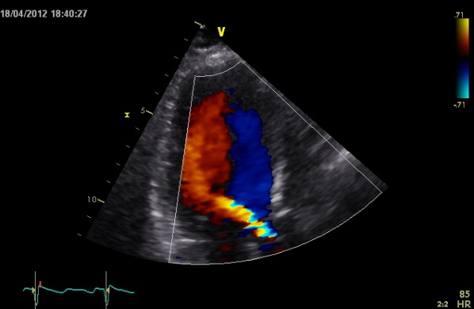
Grundkomplettering vid aortainsufficiens  Parasternal långaxel, zoom, med tre RR för möjlighet att mäta Vena Contraca | 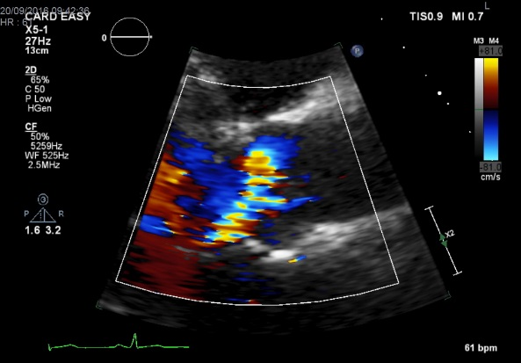

Grundkomplettering vid aortainsufficiens  Parasternal kortaxel, zoom | 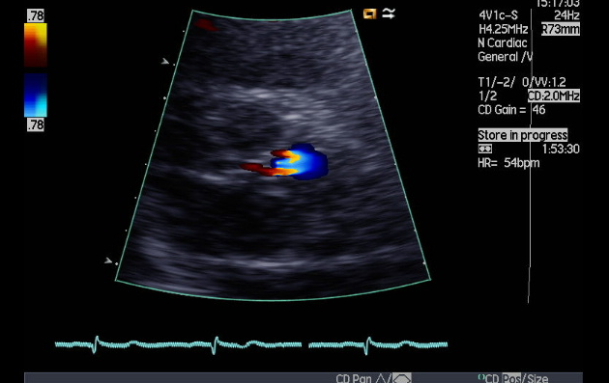

Grundkomplettering vid aortainsufficiens > lindrig  Reversering i aorta descendens  + eventuellt i bukaorta | 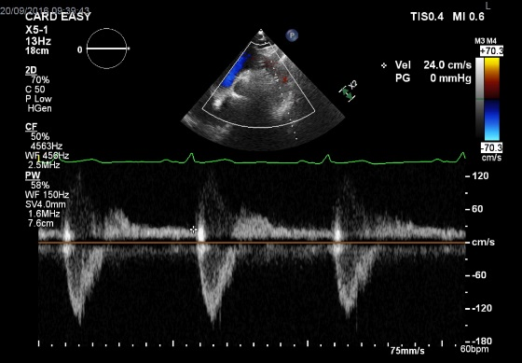

Grundkomplettering Parasternal långaxel vid mitralisinsufficiens för färgutbredning. | 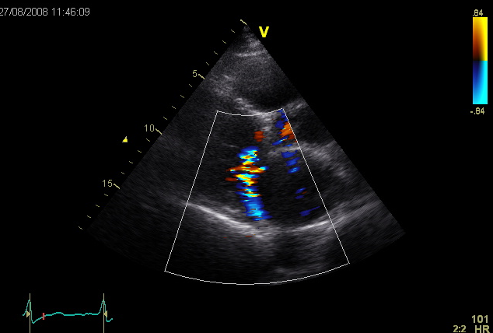
Grundkomplettering  Parasternal kortaxel vid mitralisinsufficiens för visualisering av insufficiensens ursprung. Utnyttja simultan 2D och färgdopplerbild. | 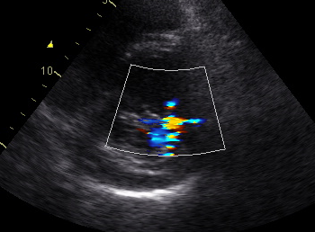
Grundkomplettering  vid mitralisinsufficiens  4- eller 3K-zoom, tre RR  Baslinje justeras ned för aliasinghastighet  < 40 cm/s. Kan göras i efterhand på EchoPAC om GE-maskin. | 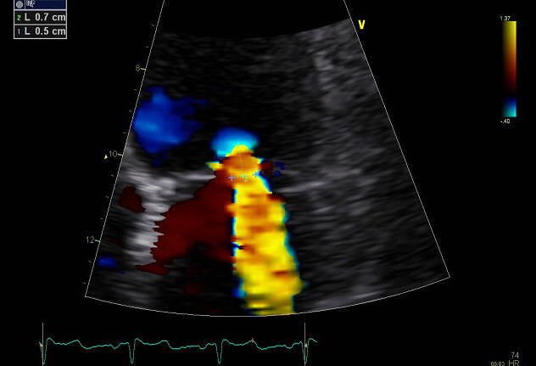

Kortfattad lista med en del tilläggsbilder som kan vara aktuella:

- Vid aortastenos med hastighet > 2,5 m/s från apikal vy kompletteras från jugulum
och ffa 12 dx, prova att leta med färgdoppler, alternativt med penndoppler.
- Vid bicuspid aortaklaff undersöks även aortabågen för eventuell coartation (2D/färg/CW). Om möjligt visualisering av kranskärlavgångar i SAX.

- Vid dilatation av aorta ascendens visualiseras/mäts diameter även i aortabågen.

- Vid klaffel som är aktuell för ställningstagande till kirurgi mäts även tricuspidalringen om tricuspidalinsufficiens > lindrig.

- Vid perikardvätska (större mängd) 2D/M-mode över högerkammarvägg (SAX, subcostalt) för eventuell diastolisk kollabbering. Andningskurva aktiveras. Registrera PW över mitralis, LVOT, tricuspidalis och i leverven för registrering av andningsvariation. Perikardvätskemängd mäts i slutdiastole.
- Vid större tricuspidalisinsufficiens eller misstänkt konstriktion registreras PW i leverven. Den senare även med andningskurva.

- Vid misstänkt hypertrof kardiomyopati med obstruktion även PW/CW i LVOT i samband med valsalva, liksom förmakmått i PLAX.

- Vid klaffprotes finns normalmaterial utifrån protestyp på http://dev.parameterz.com/avr

Sammanställning och analys av undersökningsmaterial
Det finns möjlighet till genomgång och eftermätningar/beräkningar vid arbetsstation. Stödanteckningar kan göras på protokoll. Arbetssätt kan variera utifrån primär och eventuell sekundär undersökare/BU läkare (biomedicinsk analytiker, ST-läkare under upplärning eller klinisk fysiolog), men bildhantering bör göras på så sätt att alla bilder/loopar ligger i en och samma undersökningsmapp på ultraljusserver.

Gå igenom bildmaterialet. Bilder/loopar som inte behövs/felaktiga/dubbletter tas bort. Patologiska fynd ställs i relation till övriga parametrar av betydelse. Vid behov vid eventuellt klaffel mät ytterligare parametrar/hemodynamiska beräkningar (referens 8 Ekokardiografi A Olsson) och kompletterande beräkning av VK storlek/volym via Simpson biplane, utförs på alla patienter där bildkvalitet tillåter. Obligat vid ≥ måttlig MI eller AI, förstorad VK eller nedsatt VK-funktion. Eventuellt även Strain (GLS) och 3D-volymer (om bildkvalitet/RR är adekvat).
Gå igenom mätvärden så att de är adekvata, värden justerad i vb i EchoPACs worksheet för att sedan tabellen i Viewpoint ska stämma, vb lägg till/bort i Viewpointtabellen. Öppna sedan tabellen i PDF-format och kopiera. Öppna sedan i Sectra/IDS7 lämplig svarsmall och kopiera in tabellen.

Biomedicinsk analytiker/ST-läkare med körkort steg 1, se bilaga, genomför undersökningen och avgör om kompletterande undersökning av ansvarig läkare behövs eller inte. Om kriterier bedöms uppfyllda avslutas undersökningen. Biomedicinsk analytiker/ST-läkare skriver svarsförslag. Biomedicinsk analytiker/ST-läkare med körkort steg 1.5 kan eventuellt slutsignera svar, se bilaga.

Ultraljudsbilder med mätningar/beräkningar som tillkommer vid arbetsstationen sparas. Felaktiga bilder och dubbletter tas bort i Viewpoint om inte det gjorts tidigare. Fram till slutsignering av svar kan bilder/loopar ses som arbetsmaterial, men därefter bör lagrade bilder/loopar överensstämma med vad som står i utlåtande i svarsystem. Antal lagrade bilder/loppar bör inte överstiga 60–70 st. Vid samma tillfälle som svaret signeras i SECTRA/IDS7 så klicka även ”skicka till långtidslagring” i Viewpoint.

Utvärdering av vänster kammares systoliska funktion:
Basen är att i 2D-bild från alla projektioner visuellt bedöma såväl radiell som longitudinell väggrörlighet.
Volymskillnad mellan diastole och systole (EDV, ESV och EF) bedöms visuellt men bör om möjligt kvantifieras. Rekommenderad metod för detta är Simpson biplane i 2D. Kompletterande kvantifiering med 3D bör göras vid god bildkvalitet, framförallt för att bygga på vår erfarenhet av 3D-metoden som än så länge är begränsad. Vid avsaknad av regional nedsättning av rörlighet kan M-mode i parasternal vy (om utan vinkelfel och central mätning) ge beräkning av EDV/ESV och EF via Teichholz alternativt kan enkel beräkning av fractional shortening, FS (diameterkvot i %) göras.
För mätning av longitudinell rörlighet finns flera metoder. M-mode för mätning av AV-plansamplitud i fyra basala delar av vänsterkammaren, pulsad vävnadsdoppler, pulsad färgvävnadsdoppler och deformationsanalys med spekle tracking. Den senare används för mätning av global longitudinell strain (GLS). Slagvolym kan skattas utifrån volymsberäkningar om de är av god kvalitet, dock tenderar Simpson biplane att underskatta såväl EDV som ESV. Slagvolym beräknas via doppler (area i LVOT x LVOT VTI), men även denna beräkning är känslig och osäker om inte registreringar är optimala.
Sammantagen bedömning bör göras relativt patientens hemodynamiska situation, till exempel vid större vänstersidigt klaffläckage eller hög alternativ ojämn hjärtfrekvens.

Utvärdering av vänster kammares regionala rörlighet görs enligt:
Görs enligt 17-segmentsmodell med beskrivning av eventuell hypokinesi, akinesi, dyskinesi
eller aneurysmatisk. (Long axis = apikal 3-rumsbild alternativt 3-kammarbild). I huvudsak görs
detta med visuell bedömning. Vid god bildkvalitet av vänsterkammarväggen kan kompletterande information fås med mätning av regional strain (spekle tracking).

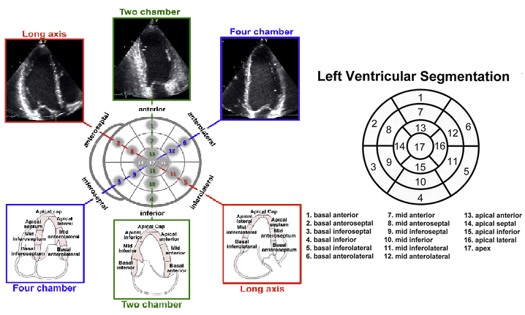

Referensvärden

Vänster kammare: mått, ejektionsfraktion (EF), global longitudinell strain (GLS)
2D: PLAX, 4K, 2K. Ref, Equalis ASE 2015, NORRE 2014, (väggtjocklek) Stockholm-Umeå 2D studie *= egen skattad gradering. 2D Simpson biplane volym/BSA är rekommenderad referens för EDV och EF (bildkvalitet utan apikal förkortning och >70% av endokardiet synligt)
Diameter PLAX  diastole, cm | Normal | Lätt förstorad | Måttligt förstorad | Kraftigt förstorad
Kvinnor | 3,8–5.2 | 5.3–5.6 | 5.7–6.1 | ≥6.2
cm/m² BSA | 2,3–3,1 | 3,2–3,4 | 3,5–3,7 | ≥3,8
Män | 4.2–5,8 | 5,9–6.3 | 6.4–6.8 | ≥6.9
cm/m² BSA | 2,2–3,0 | 3,1–3,3 | 3,4–3,6 | ≥3,7

Volym  Biplane Simpson dias. ml/m² BSA | Normal | Lätt förstorad | Måttligt förstorad | Kraftigt förstorad
Kvinnor | 29–61 | 62–70 | 71–80 | >80
20–40 år | 34–70
40–60 år | 29–59
≥ 60 år | 26–54
Volym med 3D | 28–70
Män | 34–74 | 75–89 | 90–100 | >100
20–40 år | 35–82
40–60 år | 34–72
≥ 60 år | 30–70
Volym med 3D | 32–80
EF % | Normal | Lätt nedsatt | Måttligt nedsatt | Kraftigt nedsatt
Kvinnor | ≥ 54 | 41–53 | 30–40 | <30
Män | ≥ 52 | 41–51 | 30–40 | <30
Väggtjocklek ♀♂ |  | *Lätt ökad | *Måttligt ökad | *Kraftigt ökad
Centimeter | 0,6–1,2 | 1,3–1,4 | 1,5–1,6 | ≥1,7
Strain -% (GLS)  Fabrikatberoende | < -16 till -20 %

Vänster kammares diastoliska funktion
Bedömning av diastolisk funktion/fyllnadstryck är komplex och är en sammanvägning av patientens övriga patologi samt alla de uppmätta parametrarna. Fler användbara parametrar än de i flödesschemat finns. Observeras att flertal patologier/tillstånd påverkar hur användbara vissa parametrar är. Denna algoritm är tänkt som stöd för bedömning av fyllnadstryck hos patienter med kliniska hjärtsviktsymtom inklusive förhöjt NT-proBNP. Vid divergerande resultat kan kompletterande stresseko vara ett alternativ.

Referens Equalis expertgrupp för ekokardiografi 2019. Equalis. Bedömning av diastolisk vänsterkammardysfunktion med förhöjt fyllnadstryck + egna tillägg i flödesschemat.
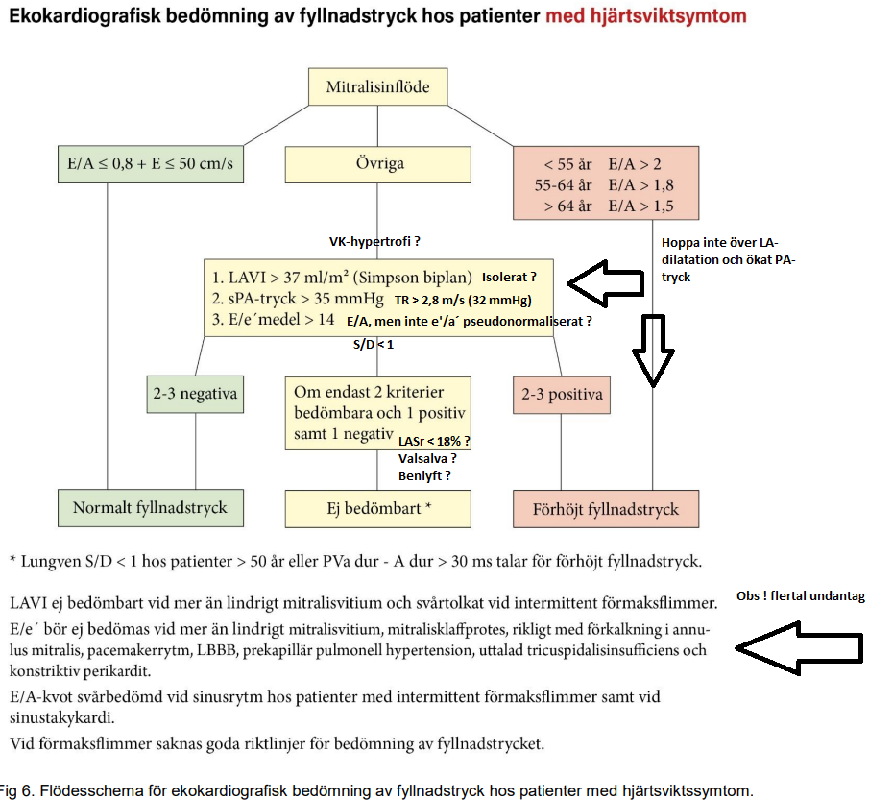

Vänster förmak
2022 övergick vi till mätning av förmakvolym via Simpson biplane (LAESVInd MOD BP)
istället för area-längd metod. Volym beräknad med Simpson ligger ca 4 ml/m² lägre än via
AL-metod, ref, NORRE 2014. Mätning görs i slutsystole. Atleter har större förmak normalt.
Glöm inte visuell bedömning av proportionalitet.Equalis.rekommendation för mätning av
vänster och höger förmakstorlek

*= egen skattad gradering. Area från Stockholm-Umeå 2D studie, sfkf/UKG.
 | Normal | Lätt förstorat* | Måttligt förstorat* | Kraftigt förstorat*
♂,♀Volym via MOD-metod i 4k+2k, ml/m² | 19-ca 35 | *ca 35–45 | *ca 45–55 | *ca ≥55
♂,♀cm² | ≤ 18–23  (åldersrelaterat) | -30 | 30–40 | ≥40

Höger förmak
2D 4 K, ref Stockholm-Umeå 2D studie ref NORRE 2014, * egen modifiering.
Män/Kvinnor | Normal | Lätt förstorat | Måttligt förstorat | Kraftigt  förstorat
RA systole, cm² | ≤19–23  (kön o vikt relaterat) | * -30 | * 30–40 | * ≥40

Tricuspidalring > 4,0 cm alt 2,1 cm/m² i diastole. Ringplastik kan vara aktuell vid annan hjärtkirurgi

Höger kammare storlek
2D 4 K ref, ASE 2010/NORRE 2014, Equalis. Obs! Dessa referensvärden är inte relaterade till kroppsstorlek.
RV diastole, cm | RVD 1  (RVDbase) | RVD 2 | RVOT prox | RVOT dist
Kvinnor | ≤4,3 | ≤3,5 | ≤4,0 | ≤2,8
Män | ≤4,7 | ≤4,2 | ≤4,3 | ≤2,9

Höger kammare funktion
ref, ASE 2010
Män ♂, Kvinnor ♀ | TAM | S´ | FAC | RV fw Strain
 | ≥1,7 cm | ≥10 cm/s | ≥35 % | < -20-23%

Systoliskt högerkammartryck (PA-tryck)
ref, ASE 2010 + egen mod.
Skattas via TI-gradient + tillägg av skattat höger förmakstryck enligt nedan, alt via
medel/diastoliskt tryck via PI-gradient (se referens)
Män ♂, Kvinnor ♀ | Normal | Lätt förhöjt | Måttligt förhöjt | Uttalat förhöjt
mmHg | ≤35 (40) | 35–50 | 50–75 | ≥75

Höger förmakstryck
ref, ASE 2010
Skattas via V cava inf
mmHg | 0–5 | 5–10 | 5–10 | 10–20
Cm | ≤2,1 | ≤2,1 | >2,1 | >2,1
Vid sniff, % | >50 | ≤50 | >50 | ≤50

Aorta ascendens
Diameter av sinus valsalva och tubulära aorta ascendens
Mätning utförs i 2D bild i slutdiastole enligt metod leading edge to leading edge, (främre vägg inräknad, motsvarar cirka 2 mm). Campens et al. 2014 (efter Equalis rekommendation), se länk nedan för mer info inkl. referensvärden för aortabågen.
Equalis rekommendation för bedömning av aortadimensioner med transthorakal ekokardiografi

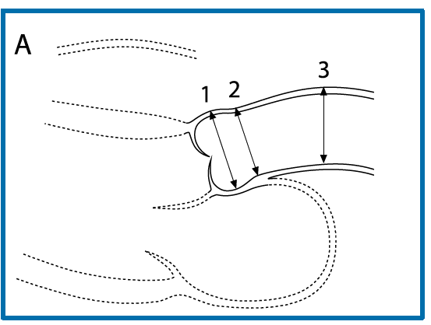
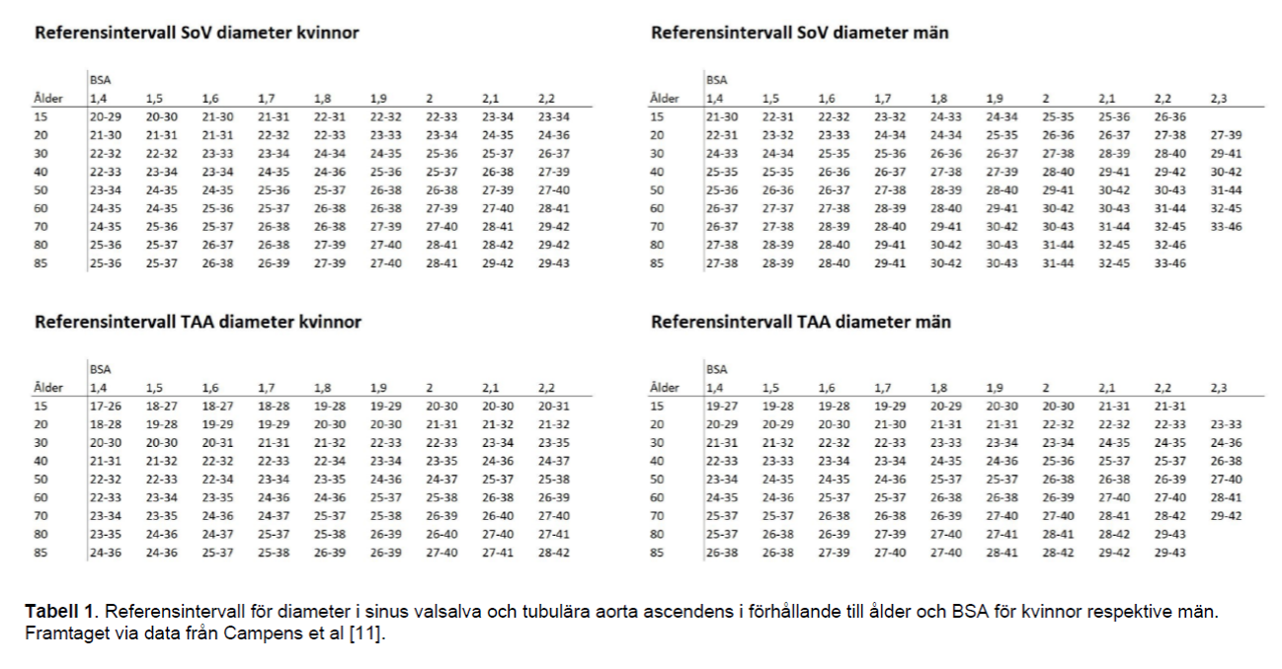

Pulmonell vasculär resistans
(PVR >3 WU) ref, Odd Bech-Hansen, Klin fys, SU/SS 2010
Klassifikation av tryckreflektion(PR)
 | -PR | Gränsvärde | + PR
Accelerationstid, (ms) | >103 |  | <103
TPV-PP (ms) | <22 | 23-89 | >89
AP (mmHg) | 0 | 1-8 | >8

Referensvärden/riktlinjer för övrig patologi
Referensvärden/riktlinjer för övrig patologi som till exempel bedömning vid klaffel hänvisas
till kapitel i Hjärthandboken eller separata riktlinjer/guidelines.

Utlåtande
Utlåtandet består av en första del där mätvärden från Viewpointtabell kopieras in, med möjlighet
till kortare justering/komplettering och en bedömningsdel. Svarsmallar finns i patientadministrativt system.
I bedömningsdelen är det av vikt med fokusering på allvarligaste patologi, framför allt vid fynd av mer betydande patologi där man bedömer grad av patologi och dess bakomliggande mekanism.
Man bör om möjligt även sätta samman detta med dess sekundära effekter. Vid tidigare gjord undersökning kommenteras de viktigaste förändringarna som skett.

Felkällor
Vid fel vad det gäller administrativa hanteringen av patientdata/överföring av bilder var god se dokument via Sharepoint.

Rengöring
Se rutin Rengöring ultraljud.

Referenser
- Recommendations for Chamber Quantification, un update. ASE/Lang et al. J Am Soc Echocardiogr 2015;28:1-39.
- Recommendations for Quantification of Doppler Echocardiography. American Society Of Echocardiography. J Am Soc Echocardiogr 2002;15:167-84
- Guidelines on the management of valvular heart disease: Vahanian A, Baumgartner H, Bax J, et al. The Task Force on the Management of Valvular Heart Disease of the European Society of Cardiology. Eur Heart J. Jan 2007;28(2):230-268.
- Recommendations for Performing Transoesophageal Echocardiography. Guidelines From the working group F.A. Flachskampf et. Al Eur J Echocardiography (2001) 2, 8–21
- Stress echocardiography expert consensus statement. Siari et al. Eur J Echocardiography (2008) 9, 415–437
- EAE Rec for standardization of performance, digital storage and reporting of echocardiographic studies. Eur J Echocardiography (2008)92, 438–448
- EAE/ASE Recommendations for the Evaluation of Left Ventricular Diastolic Function by Echocardiograph European Journal of Echocardiography (2009) 10, 165–193
- Ekokardiografi Arne Olsson 4:e upplagan, TrycksakSpecialisten.
- Asc Aorta Dimensions. J Am Soc Echocardiogr 2009;22:720-725.
- Guidelines for the Echocardiographic Assessment of the Right Heart in Adults:J Am Soc Echocardiogr 2010;23:685-713.)
- EHJ Cardiovascular Imaging (2014) 15, 680-690
- Recommendations for Chamber Quantification. ASE/EACI,Lang et al. J Am Soc Echocardiogr 2015;28:1-39.
- Echocardiographic reference ranges for normal cardiac chamber size: NORRE study. Eur heart J Cardiovasc Imaging 2014;15:680-690
- ASE/EACVI Guidelines Rec. for Diastolic function, J Am Soc Echocardiogr 2016;29:277-314.
- Added value of pulmonary venous flow Doppler assessment in patients with preserved ejection fraction and its contribution to the diastolic grading paradigm. Eur heart J Cardiovasc Imaging 2015;16:1191-1197
- Individual reference values for 2D echocardiographic mesurements. The Stockholm –Umea Study. Clin Physiol Funkt Imaging 2015; 35,(4): 275-282
- Tricuspid annuloplasty prevent right ventricular dilatation and progression of tricuspid regurgitation in patient with tricuspid annular dilatation patient undergoing mitral valve repair. J Thorac Cardiovasc Surg 2011;141:1431-1439
- Rekommendation för mätning av vänster och höger kammares dimension, systoliska funktion samt referensvärden. Expertgruppen för Ekokardiografi. 2016. Equalis.se
- Standardization of adult transthoracic echocardiography reporting in agreement with recent chamber quantification, diastolic function, and heart valve disease recommendations: an expert consensus document of the European Association of Cardiovascular Imaging Eur heart J Cardiovasc Imaging 2017;18:1301-1310
- Rekommendation för bedömning av diastolisk vänsterdysfunktion med förhöjt fyllnadstryck. Expertgruppen för Ekokardiografi. 2019. Equalis.se
- Rekommendation för bedömning av aortadimensioner med transthorakal ekokardiografi. Expertgruppen för Ekokardiografi. 2020. Equalis.se
- 2021 ESC/EACTS Guidelines for the management of valvular heart disease. European Heart Journal (2021) 00, 1-72
- Sex- and Method-Specific Reference Values för Right Ventricular Strain by 2-Dimensional Speckle-Tracking Echocardiography (Circ Cardiovasc Imaging. 2016;9

Bilagor

UKG – körkort steg 1 Biomedicinsk analytiker alternativt ST-läkare

Kvalificering körkort steg 1
Fas 1
- Genomför minst 100 UKG där majoriteten är polikliniska. Ange på protokoll om:
  - Bildmaterial är tillräckligt för bedömning och svar? Ja/nej
  - Mätningar i tabell adekvata? Ja/nej

- Ansvarig läkare bedömer därefter patientmaterialet och eventuella egna efterföljande bilder och fyller sedan i på samma protokoll:
  - Bildmaterial är tillräckligt för bedömning och svar? Ja/nej
  - Mätningar i tabell adekvata? Ja/nej
Fas 2
- Genomför minst 50 UKG där majoriteten är polikliniska. Ange på protokoll om släppkriterier är uppfyllda eller inte.
- Summerande utvärdering av metodansvarig läkare tillsammans med biomedicinsk analytiker/ST-läkare med fokus på utförande, mätningar/beräkningar och omdöme kring släppkriterier.

Kriterier för körkort steg 1 (släppkriterier)
- Undersökning utförd enligt metodbeskrivning inklusive lagrade bilder/loopar.
- Alla väggsegment är bedömbara.
- Klaffläckage ≤ lindrig.
- Aortaklaffstenos ≤ lindrig (max 30 mmHg förutsatt normal EF).
- Inga övriga fynd som indikerar annan> lindrig patologi.
- Aktuell frågeställning/klinisk misstanke går att besvara/förklara alternativt ”avfärda”.

Arbetsgång vid körkort steg 1, fas 2
- Biomedicinsk analytiker/ST-läkare genomför UKG-undersökning enligt gällande metodbeskrivning.
- Om kriterier enligt ovan uppfylls avslutar biomedicinsk analytiker undersökningen, kopierar in Viewpointtabell och skriver bedömningsförslag i Sectra. Lämnas sedan över till ansvarig läkare för eftergranskning och slutsvar. ST-läkare kan signera själv. Vid behov med stöd från ansvarig läkare.
- Om kompletterande undersökning av ansvarig läkare behövs kontaktas denne medan patienten finns kvar på enheten. Ansvarig läkare kompletterar vid behov undersökningen innan eftergranskning och slutsvar.

UKG – körkort steg 1.5 Biomedicinsk analytiker alternativt ST-läkare

Kvalificering körkort steg 1.5
- Genomför minst 100 UKG där svarsförslag skrivs in i Sectra.

- Ansvarig läkare gör efterföljande bedömning och återkoppling via protokoll
  - Utförande/mätningar/beräkningar, lagrat bildmaterial.
  - Bedömningsdel.
- Summerande utvärdering tillsammans med metodansvarig läkare med fokus på omdöme och förmåga till individanpassat arbetssätt. Rätt fokusering för aktuell klinisk situation. Förmåga till riktad beskrivning och sammanhållen bedömningsdel med fokus på för enskild patient och dess aktuella kliniska situation relevanta fynd/patologi.

Kriterier för körkort steg 1.5
- Undersökning utförd enligt metodbeskrivning, inklusive lagrade bilder/loopar.
- Alla väggsegment av vänsterkammaren är bedömda avseende rörlighet/tjocklek.
- Vänster kammare är bedömd och vid behov kvantifierad avseende storlek och systolisk funktion.
- Förmaksstorlek bedömd och vid behov kvantifierad.
- Höger kammares storlek och rörlighet bedömd och vid behov kvantifierad.
- Adekvata dopplerregistreringar för möjlig bedömning av vänstersidiga fyllnadstryck.
- Adekvata dopplerregistreringar (om möjligt) för bedömning av tryck i lungkretsloppet.
- Klaffläckage/stenos som bedöms utifrån adekvata registreringar med 2D, färgdoppler, pulsad och kontinuerlig doppler inklusive bedömning av bakomliggande orsak.
- Inga av ovan eller övriga fynd som indikerar> måttlig grad av patologi.
- Sist men viktigast: Aktuell frågeställning/klinisk misstanke går att besvara/förklara alternativt ”avfärda”.

Arbetsgång vid körkort steg 1.5
- Biomedicinsk analytiker/ST-läkare genomför UKG-undersökning enligt gällande metodbeskrivning.
- Om kriterier enligt ovan är uppfyllda kan undersökning avslutas och svar skrivs och signeras.
- Om kompletterande undersökning av ansvarig läkare behövs tillkallas denne medan patienten finns kvar på enheten.
- Bildmaterial bedöms komplett, men ansvarig läkare bedöms behöva göra slutbedömning av undersökningsfynd och/eller dess beskrivning/bedömning. Biomedicinsk analytiker lämnar då över undersökningen till ansvarig läkare för genomgång i efterhand. ST-läkare gör om möjligt slutbedömning tillsammans med ansvarig läkare/handledare.

